Schoolondersteuningsprofiel

14AD00 De Regenboog

Inhoudsopgave

Toelichting 3
DEEL I INVENTARISATIE 6
1 Typering van de school 7
2 Kwaliteit basisondersteuning 7
3 Basisondersteuning 8
4 Deskundigheid voor ondersteuning 10
5 Ondersteuningsvoorzieningen 11
6 Voorzieningen in de fysieke omgeving 12
7 Samenwerkende ketenpartners 13
Bijlage Kengetallen 14
Bijlage Scores kwaliteit basisondersteuning 17
Bijlage Scores deskundigheid voor ondersteuning 18
Bijlage Scores ondersteuningsvoorzieningen 19
Bijlage Scores Voorzieningen in de fysieke omgeving 20
Bijlage Scores Samenwerkende ketenpartners 21
DEEL II ANALYSE EN BELEID 22
1. Basisondersteuning 23
2. Ondersteuningsdeskundigheid (intern en extern) 24
3. Ondersteuningsvoorzieningen 25
4. Voorzieningen in de fysieke omgeving 26
5. Samenwerkende ketenpartners 26
Eventuele opmerkingen 27
DEEL III VASTSTELLING EN ONDERTEKENING 28

Toelichting

Met dit schoolondersteuningsprofiel willen wij in beeld brengen welke (extra) ondersteuning wij onze leerlingen bieden. Ook geven wij aan welke stappen wij gaan zetten om de ondersteuning op onze school te verbeteren. Daarmee worden ook de mogelijkheden van ons onderwijs duidelijk. Het profiel is samengesteld samen met het personeel van onze school. Na advies van de MR is het profiel door ons schoolbestuur vastgesteld. Het schoolondersteuningsprofiel maakt onderdeel uit van ons schoolplan. De ouders van onze school worden over de mogelijkheden voor (extra) ondersteuning op onze school geïnformeerd in de schoolgids. Het profiel wordt in de toekomst verder ontwikkeld en getoetst.

DEEL I INVENTARISATIE

Het ondersteuningsprofiel bestaat uit de volgende onderdelen:
- een korte typering van onze school
- de kwaliteit van onze basisondersteuning
- de deskundigheid voor extra ondersteuning waarover onze school beschikt
- de voorzieningen die onze school heeft om leerlingen extra ondersteuning te bieden
- de voorzieningen in de fysieke omgeving
- de samenwerkende ketenpartners
- belangrijke kengetallen van onze school.
De onderdelen wordt hieronder kort toegelicht.

Een korte typering van onze school

Het schoolondersteuningsprofiel begint in hoofdstuk 1 met een korte typering van onze school en van de ondersteuning die wij kunnen bieden aan leerlingen met extra onderwijsbehoeften.

De kwaliteit van onze basisondersteuning

Dagelijks geven onze leraren onderwijs aan onze leerlingen. Daarbij houden wij rekening met de onderwijsbehoeften van onze leerlingen en bieden waar nodig ondersteuning. Basisondersteuning is de ondersteuning die alle scholen moeten bieden en die integraal onderdeel vormt van het onderwijs en het aanbod van elke school. De basisondersteuning is afgeleid van de kwaliteitseisen die de inspectie hanteert bij het toezicht op scholen, van de aandachtspunten uit het referentiekader van de PO-Raad (zoals preventieve maatregelen en lichte vormen van hulp) en van de afspraken die door besturen zijn gemaakt. De basisondersteuning bestaat uit vijf domeinen met een aantal ijkpunten:

1 Onderwijs:
a. Leerlingen ontwikkelen zich in een veilige omgeving
b. De school heeft continu zicht op de ontwikkelingen van leerlingen
c. Het personeel werkt opbrengst- en handelingsgericht aan het realiseren van de
ontwikkelingsperspectieven van leerlingen
d. Het personeel werkt met effectieve methoden en aanpakken
e. Het personeel werkt continu aan hun handelingsbekwaamheid en competenties
2 Begeleiding:
a. Voor alle leerlingen is een ambitieus ontwikkelingsperspectief vastgesteld
b. De school draagt leerlingen zorgvuldig over
c. Ouders (en leerlingen) zijn nauw betrokken bij de school en de ondersteuning
3 Beleid:
a. De school voert een helder beleid op het terrein van de leerlingenzorg
b. De school heeft haar onderwijszorgprofiel vastgesteld
c. De school bepaalt jaarlijks de effectiviteit van de leerlingenzorg en past het beleid zo nodig aan

4 Organisatie:
a. De school heeft een effectieve interne zorgstructuur
b. De school heeft een effectief zorgteam
5 Resultaten
In hoofdstuk 2 en 3 brengen we de kwaliteit van onze basisondersteuning in beeld.

Beschikbare deskundigheid voor ondersteuning

Voor leerlingen die extra ondersteuning nodig hebben, beschikt onze school over specifieke deskundigheid. We hebben een onderscheid gemaakt in deskundigheid die wij als school zelf in huis hebben (interne deskundigheid) en deskundigheid die wij, indien nodig, kunnen halen van buiten (externe deskundigheid). In hoofdstuk 4 brengen wij deze kwaliteit van de deskundigheid in beeld.

Ondersteuningsvoorzieningen

Voor leerlingen die extra ondersteuning nodig hebben, kan het nodig zijn extra ondersteuningsvoorzieningen of groepen te organiseren. In hoofdstuk 6 brengen wij deze voorzieningen in beeld en geven wij ons eigen oordeel over de kwaliteit van deze voorzieningen.

Voorzieningen in de fysieke omgeving

In hoofdstuk 6 laten we zien welke voorzieningen er binnen het gebouw aanwezig zijn en wat de kwaliteit daarvan is.

Samenwerkende ketenpartners

Hoofdstuk 7 geeft een overzicht van partners waarmee de school samenwerkt ten behoeve van leerlingen die extra ondersteuning nodig hebben.

Belangrijke kengetallen van onze school

Tot slot is een aantal algemene kengetallen van onze school opgenomen over onze leerlingen en hun ondersteuningsbehoeften.

DEEL II ANALYSE EN BELEID

Inhoud van de analyse

In het eerste deel hebben wij beschreven welke (extra) ondersteuning wij bieden aan ouders en leerlingen en wat daarvan de kwaliteit is. Op basis van die inventarisatie hebben wij onze oordelen geanalyseerd, hebben wij als team een aantal conclusies getrokken en plannen gemaakt voor de toekomst. Deze conclusies en plannen zijn in deel II van dit schoolondersteuningsprofiel beschreven en vastgelegd.

De analyse geeft voor de onderdelen 1) basisondersteuning, 2) ondersteuningsdeskundigheid, 3) ondersteuningsvoorzieningen, 4) voorzieningen in de fysieke omgeving en 5) samenwerkende ketenpartners een antwoord op de volgende vragen:

1 Beeldvorming: wat zien we als we het geheel overzien: wat wij als school hebben en doen, wat wij in gang hebben gezet, de plannen voor de komende twee jaar en het gemiddelde van het samenwerkingsverband en/of bestuur?
2 Oordeelsvorming: wat vinden wij ervan tegen de achtergrond van onze missie, visie, doelstellingen?
3 Besluitvorming: wat gaan wij doen, welke concrete activiteiten gaan wij de komende periode oppakken? Wij hebben daar met name aandacht besteed aan de aspecten waar het team extra professionalisering nodig acht.

Vervolgstappen

We hebben als school de samenvatting van de activiteiten die we gaan uitvoeren (de resultaten van de besluitvorming uit de analyse) opgenomen in de onderwijszorgparagraaf van onze schoolplan.

Wij hebben tot slot als school een samenvatting gemaakt van ons schoolondersteuningsprofiel voor de schoolgids. Op die manier krijgen ouders, leerlingen en andere partijen inzicht in de mogelijkheden voor extra ondersteuning op onze school.

DEEL III Vaststelling en ondertekening

Het schoolondersteuningsprofiel moet tenminste één keer in de vier jaar worden vastgesteld door het bevoegd gezag. Daarbij heeft de MR adviesrecht. Het derde en laatste deel laat de vaststelling en ondertekening zien.

DEEL I INVENTARISATIE

Typering van de school

In ons schoolplan en in onze schoolgids hebben wij uitgebreid beschreven waarvoor onze school staat, wat onze doelstellingen zijn en wat wij onze leerlingen en onze ouders te bieden hebben.

Kwaliteit basisondersteuning

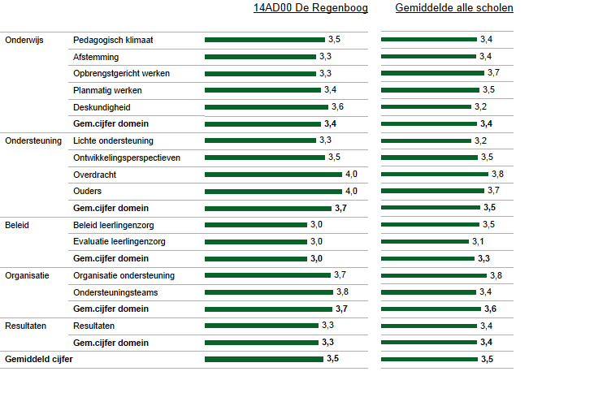
In deze figuur zie je in de linkerkolom de gemiddelde score van de school per categorie. In de rechterkolom kun je de eigen score vergelijken met het gemiddelde van alle scholen. De gemiddelden zijn omgezet in een cijfer op een vierpuntsschaal.

Basisondersteuning

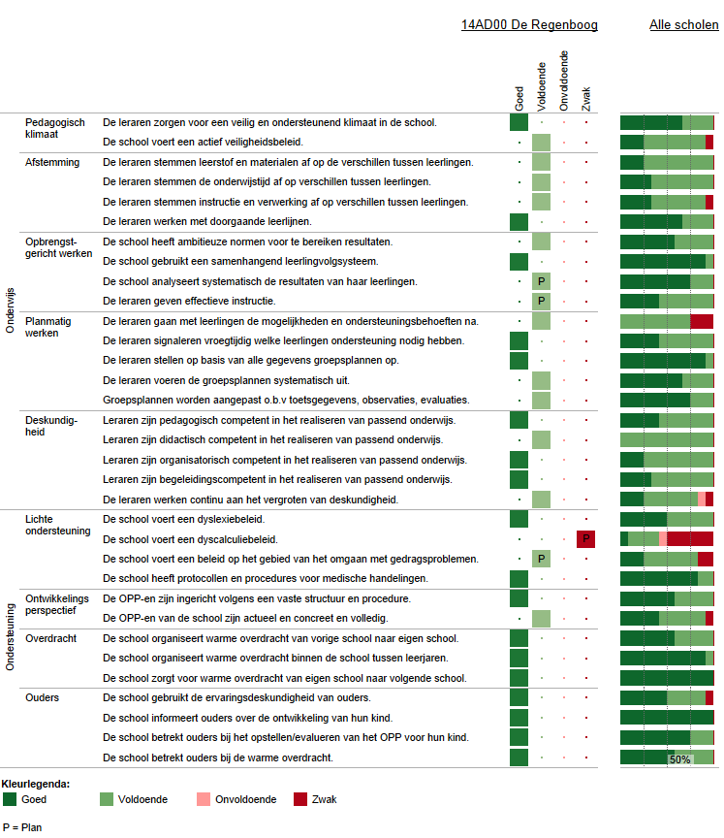
Deze figuur geeft de beoordelingen weer van de school op de indicatoren. In de rechterkolom staat het percentage scholen met een bepaalde beoordeling.
Vervolg basisondersteuning

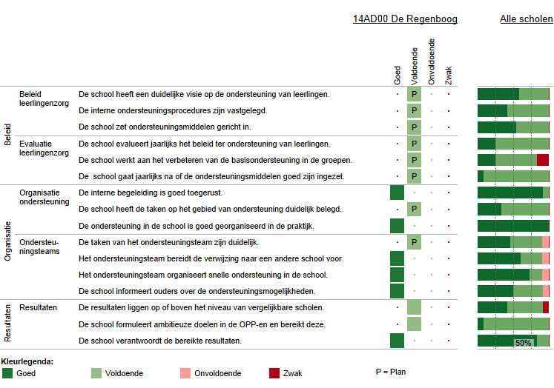
Deze figuur geeft de beoordelingen weer van de school op de indicatoren. In de rechterkolom staat het percentage scholen met een bepaalde beoordeling.

Deskundigheid voor ondersteuning

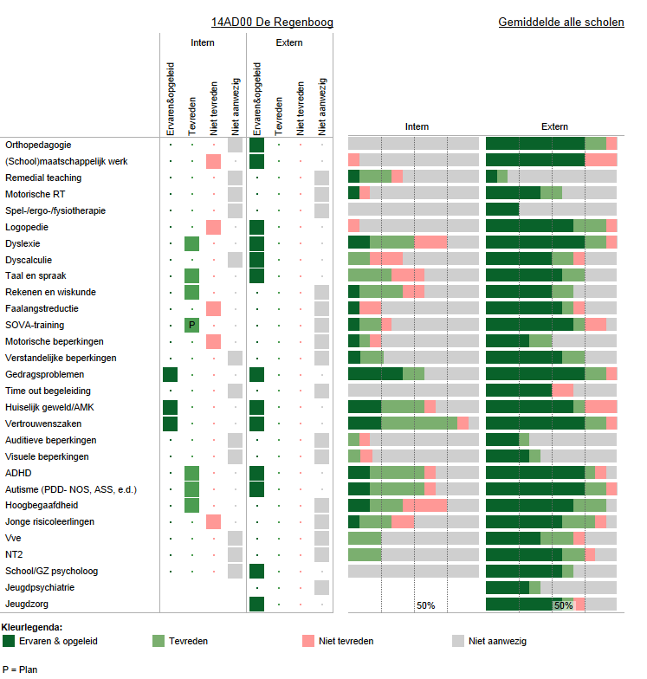
In deze figuur staan de beoordelingen van de school aangegeven. In de twee kolommen rechts staat het percentage scholen dat over deskundigheid beschikt en de beoordeling van de kwaliteit ervan.

Ondersteuningsvoorzieningen

Deze figuur laat zien welke voorzieningen er binnen de school aanwezig zijn. Ook laat het overzicht zien hoe de scholen op de kwaliteit van de voorziening scoren.

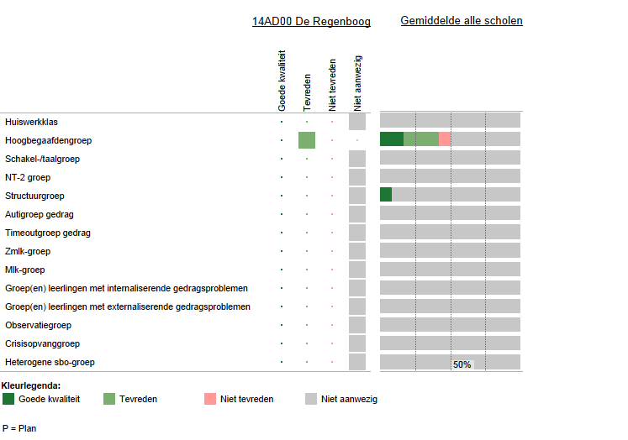

Voorzieningen in de fysieke omgeving

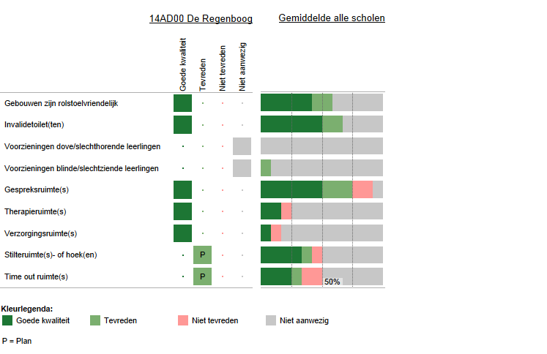
Deze figuur laat zien welke voorzieningen zijn aangebracht in en aan het gebouw. Ook laat het overzicht zien hoe de scholen op de kwaliteit van de voorziening scoren.

Samenwerkende ketenpartners

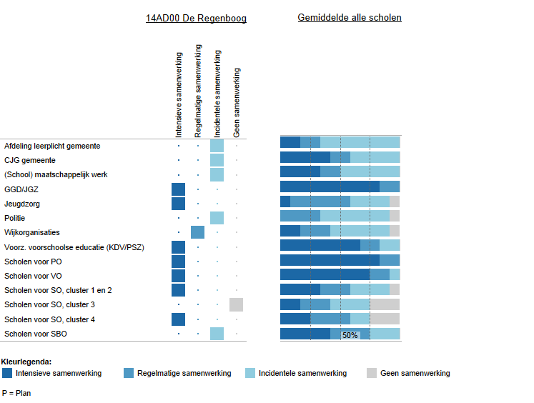
Deze figuur laat zien met welke partners wij samenwerken. Ook laat het overzicht zien hoe intensief de samenwerking is.

Bijlage Kengetallen

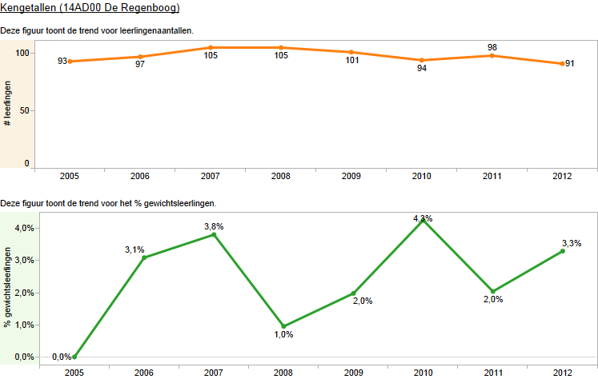

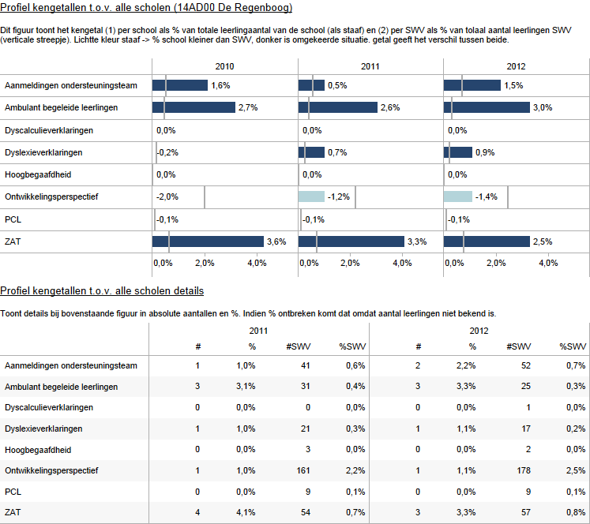

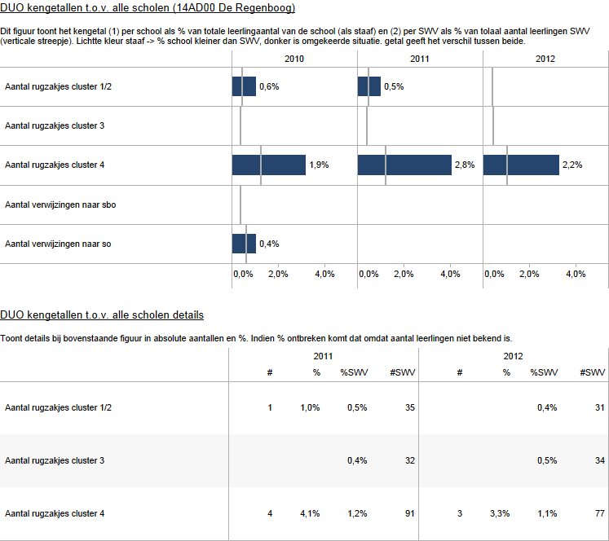

Bijlage Scores kwaliteit basisondersteuning

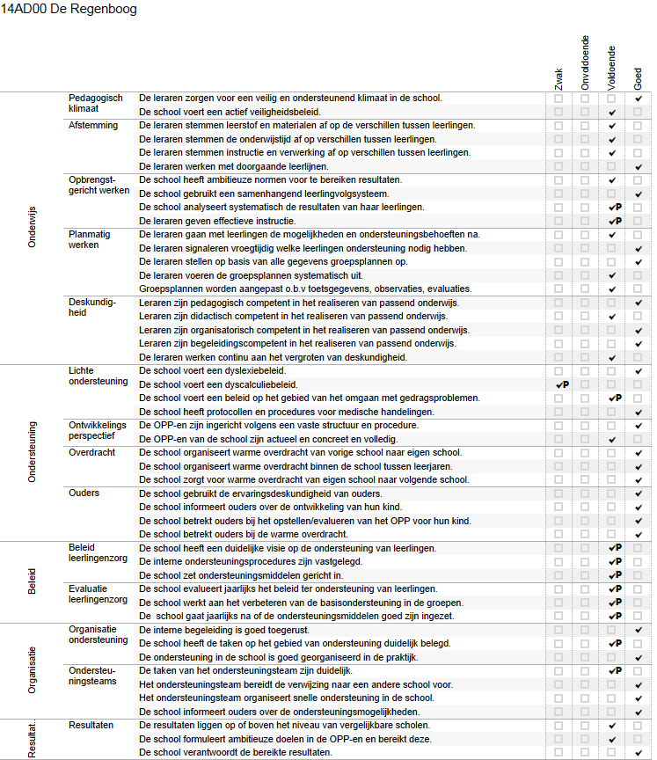

Bijlage Scores deskundigheid voor ondersteuning

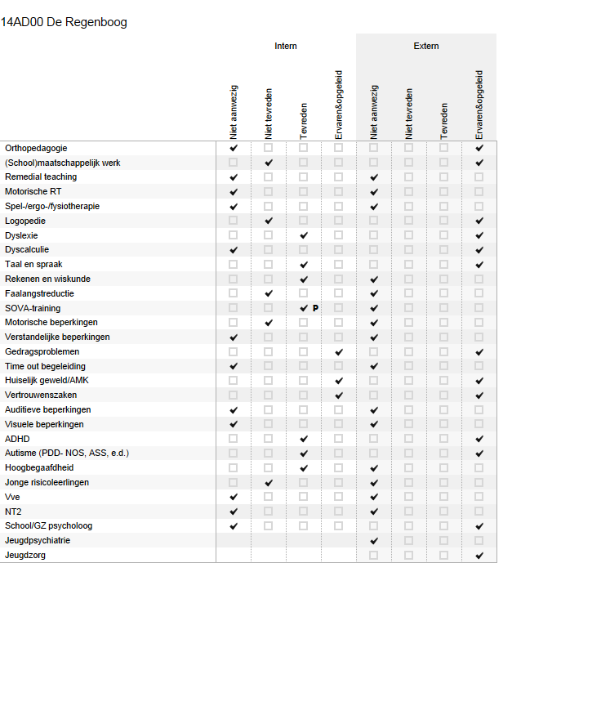

Bijlage Scores ondersteuningsvoorzieningen

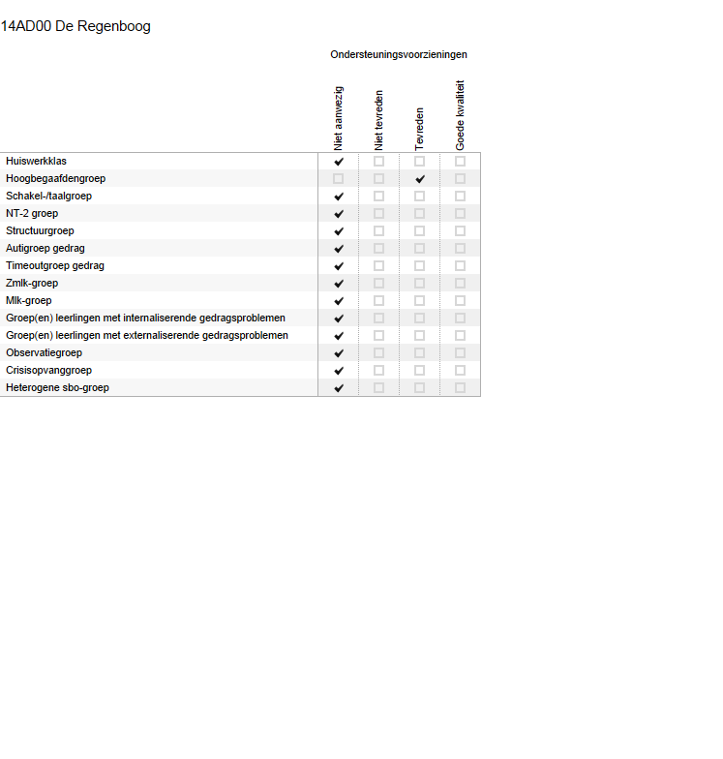

Bijlage Scores Voorzieningen in de fysieke omgeving

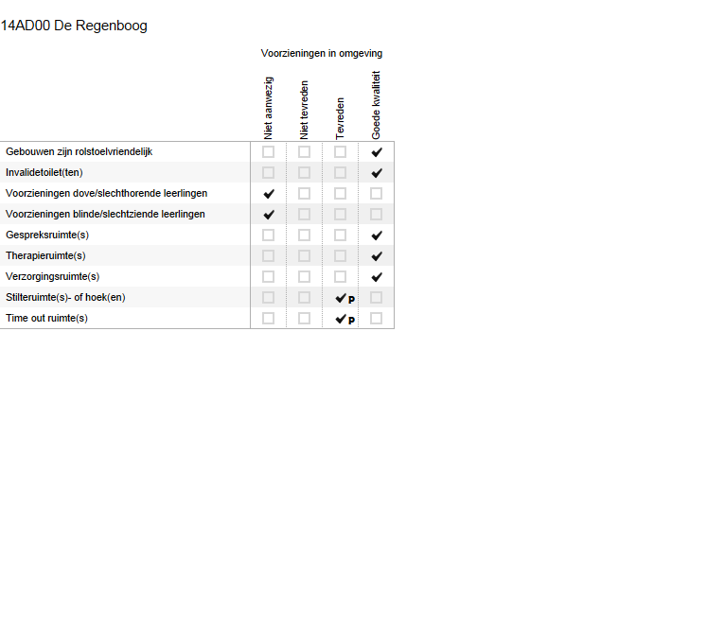

Bijlage Scores Samenwerkende ketenpartners

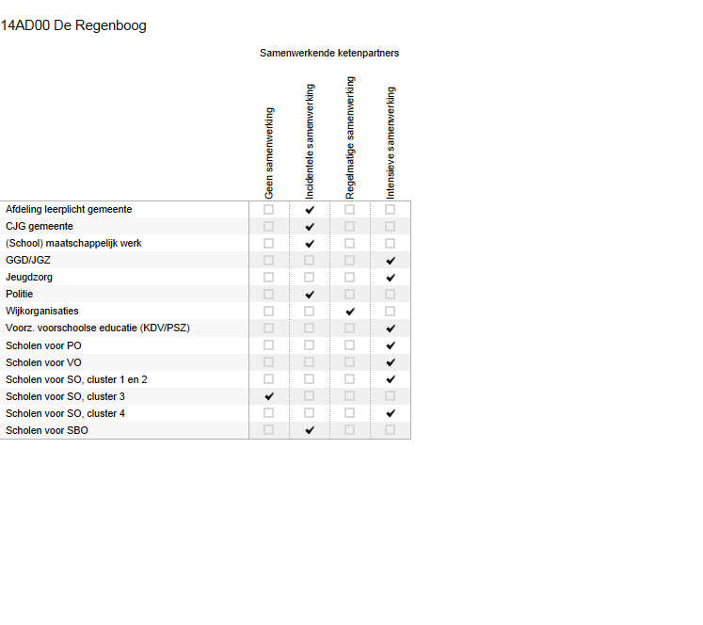

DEEL II ANALYSE EN BELEID

1. Basisondersteuning

Beeldvorming  Wat zien wij? | Heel veel indicatoren zijn voldoende tot goed. We zijn trots op ons pedagogisch klimaat.  De contacten met ouders zijn goed. Samen met de ouders werken we aan een goede ontwikkeling van het kind en maken graag gebruik van hun ervaringsdeskundigheid.  Een aantal indicatoren verdienen meer aandacht.  De school heeft geen dyscalculiebeleid.  De leerlingenzorg is voldoende, maar er is geen eenduidig beleid.
Oordeelsvorming  Wat vinden wij? | Wat betreft dyscalculie moeten we ons buigen over het schoolbeleid, maar voor eventuele ondersteuning kunnen we altijd terecht bij het expertisecentrum of collega’s van andere scholen.  We vinden dat de effectieve instructie nog meer geoptimaliseerd kan worden.  We hebben ons de laatste jaren met name op het gebied van gedragsproblemen ontwikkeld. We mogen zeggen dat we veel ervaring hebben op dit gebied. Het gevoerde beleid hierop moet beschreven worden.  Beleid leerlingenzorg omschrijven.  Taken ondersteuningsteam moeten duidelijk worden.
Besluitvorming  Wat gaan wij doen? | Schoolbeleid dyscalculie beschrijven  Onderzoeksmatige houding leerkrachten en team optimaliseren a.d.h. werken volgens evaluatieve cirkel.  Beleid gedragsproblemen in document beschrijven.  Het gevoerde beleid leerlingenzorg en de wijze van evaluatie daarvan beschrijven.  Bespreken en beschrijven taken ondersteunigsteam.  Bespreken en beschrijven bovenstaande punten.

2. Ondersteuningsdeskundigheid (intern en extern)

Beeldvorming  Wat zien wij? | We hebben deskundigheid op het gebied van ADHD, ASS en hoogbegaafdheid.
Oordeelsvorming  Wat vinden wij? | We vinden dat we voldoende deskundigheid bezitten t.a.v. bovenstaande problematiek. Bij andere problematiek kunnen we gebruik maken van externe expertise.
Besluitvorming
Wat gaan wij doen?

3. Ondersteuningsvoorzieningen

Beeldvorming  Wat zien wij? | Onze school heeft geen ondersteuningsvoorzieningen waarbij groepen kinderen een deel van de week in een aparte groep onderwijs krijgen.
Oordeelsvorming  Wat vinden wij? | De school heeft deze voorzieningen niet nodig. Ook zijn we van mening dat kinderen in klassenverband opgevangen moeten kunnen worden.
Besluitvorming  Wat gaan wij doen? | We gaan op deze voet voort.

4. Voorzieningen in de fysieke omgeving

Beeldvorming  Wat zien wij? | Momenteel hebben we geen voorzieningen voor dove/slechthorende en blinde/slechtziende kinderen.  Ook zijn er geen speciale voorzieningen voor stilte en time-out plekken.
Oordeelsvorming  Wat vinden wij? | We vinden dat we, indien nodig, expertise kunnen aanvragen voor blinde/slechtziende en dove/slechthorende kinderen. Dit betekent niet dat we kinderen uit deze categorie niet kunnen plaatsen op onze school.  We vinden dat we een beleid moeten gaan vaststellen wat betreft stilte en time-outplekken.  Er moeten speciale plekken gecreëerd worden waar kinderen zich terug kunnen trekken.
Besluitvorming  Wat gaan wij doen? | Stilte en time-outplekken creëren.  Beleid vaststellen m.b.t. stilte en time-outplekken.

5. Samenwerkende ketenpartners

Beeldvorming  Wat zien wij? | We werken in meer of mindere mate samen met diverse ketenpartners.
Oordeelsvorming  Wat vinden wij? | Momenteel zijn we tevreden over de mate van samenwerking.  Indien nodig is uitbreiding van samenwerking geen probleem.
Besluitvorming  Wat gaan wij doen? | Geen acties.

Eventuele opmerkingen

Samenvatting van de hoofdlijnen

We willen de leerlingenzorg op onze school optimaliseren en richten ons met name op onderzoek, hierbij gebruik makend van de data methode.

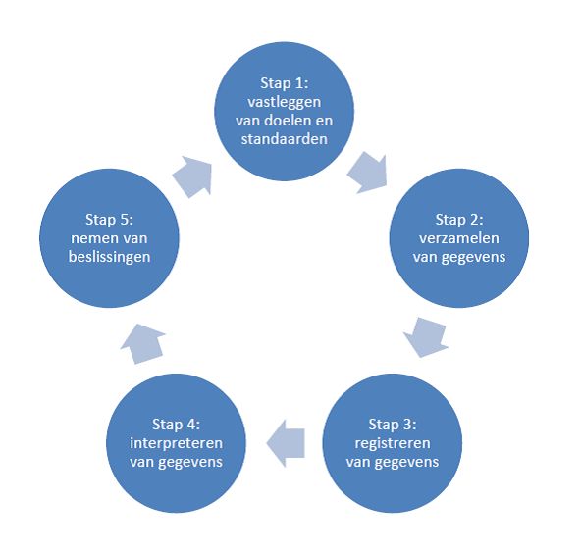

DEEL III VASTSTELLING EN ONDERTEKENING
